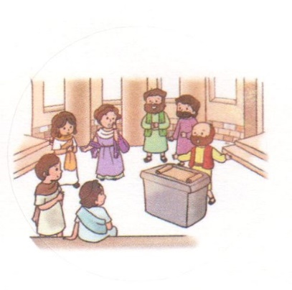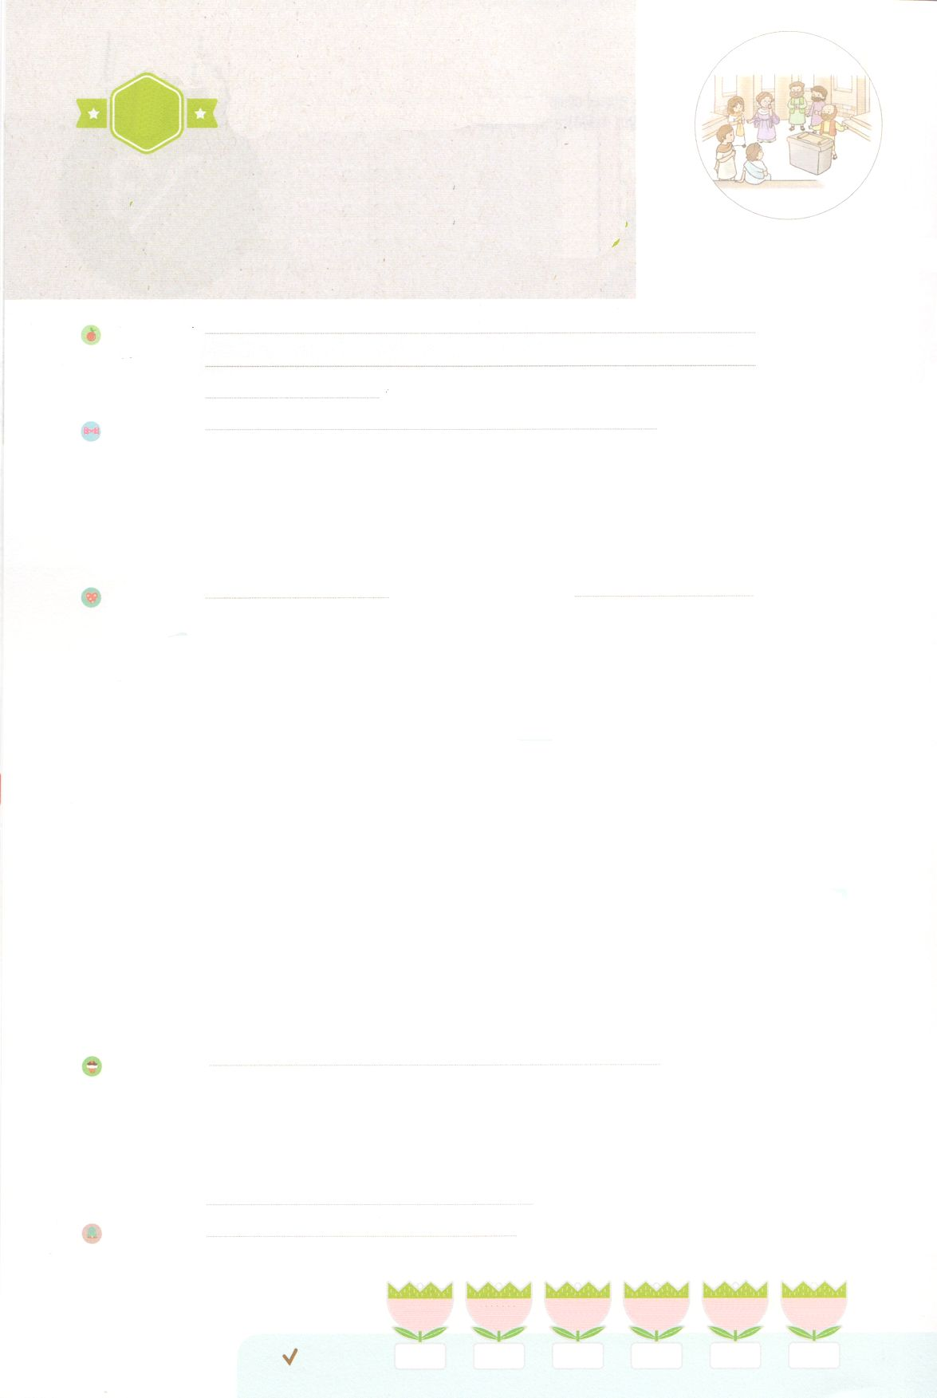

れいはいはさいこうのしゅくふく

まいにち

れいはい

わたしを　あいしてくださる　かみさまに

さいこうの　えいこうを　ささげましょう

テサロニケの　かいどう　うんどう

いのり　　　　　　　　　　　　　　　　　　　　　　　　　　　　　　　　　　　　　　　　　　しかいしゃ

しとしんじょう　　　　　　　　　　　　　　　　　　　　　　　　　　　　　　　　　　　　　　みんなで

さんび　　　　　　　　　　　　　　　　さんびか268ばん（せかいじゅうにのべつたえよ）しゅにあいます(2019ねんこどもさんび)

せいしょ　　　　　　　　　　　　　　　　　　　　　　　　　　　　　　　　　　　　　　しと17:1～9

**17:1～9**　らはアムピポリスとアポロニヤをって、テサロニケへった。そこには、ユダヤのがあった。パウロはいつもしているように、にってって、つのにわたり、にづいてらとじた。そして、キリストはしみをけ、のからよみがえらなければならないことをし、またして、「があなたがたにえているこのイエスこそ、キリストなのです」とった。(1～3)

みことば　　　　　　　　　　　テサロニケの　かいどう　うんどう　　　　　　　　　　　　　　　しかいしゃ

　にレムナントとしてばれたパウロとシラスはテサロニケのにきました。

をいて、キリストはしみをけ、のからよみがえられなければならないことを

しました。それは、イエスがキリストだとをえたということです。

　をうギリシヤやたちがパウロとシラスにいました。のみことばを

にわないたちは、パウロとシラスをしました。しかし、**イエス**が**キリスト**だと

じてまった**ギリシヤ**ととテサロニケにんでいた**ヤソン**をとおして

**テサロニケ**がたちました。

　はごのびであるレムナントをしてをかして、をたててくださいます。たちはにしましょう。たちレムナントをして、がことをなさいます。

いのり　　　　　　　　　　　　　　　　　　　　　　　　　　　　　　　　　いっしょに　おおきなこえで

いのりましょう

ちちなる　かみさま、ありがとうございます！たくさんの　ひとを　いかして　きょうかいを

たてて　テサロニケを　いかした　パウロのように　しゅくふくしてください。わたしも

であう　ひとを　いかして　きょうかいを　たてる　レムナントに　なりますように。

　いきておられる　イエス・キリストの　おなまえによって　おいのりします。アーメン

しゅのいのり　　　　　　　　　　　　　　　　　いっしょに　しゅのいのりを　いのって　れいはいを　おえましょう

フォーラム　　　　　　　　　　　　　　　　　　きょうの　みことばを　きいて　パパとママと　はなしを　しましょう

９日　　　 　10日　　　　11日　　　　 12日　　　　13日　　　　14日

まいにち

　　　　　　　　　　　　　　チェックしよう げつよう　　　かよう　　　すいよう　　 もくよう　 　きんよう　　　どよう

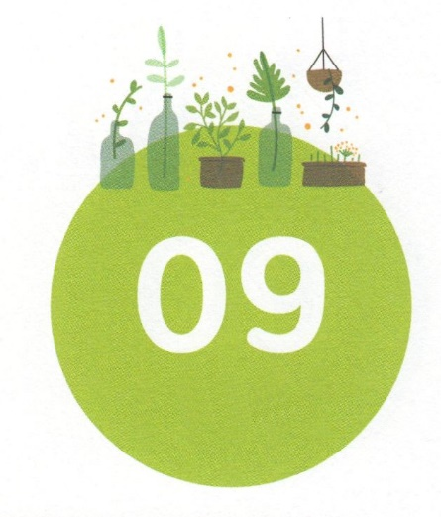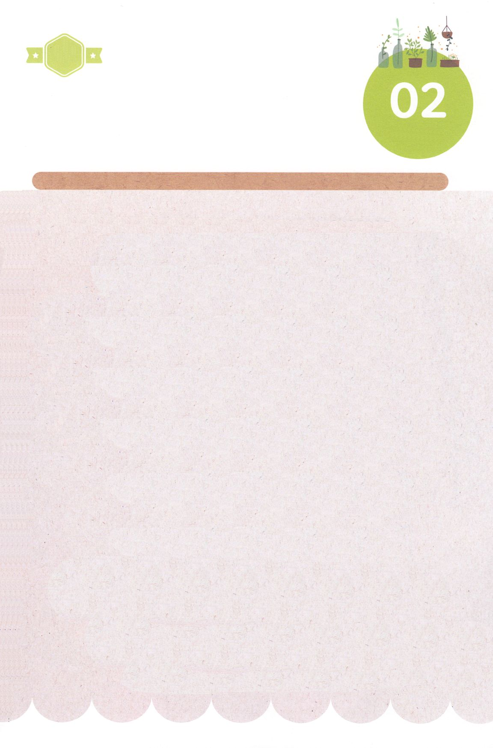

みことば　あんしょう

あま～い

１３３

１３３とは、みことばを　１にち　３かい　３かいずつ　よめば

　　　　　　いっしゅうかんに　おぼえることが　できるという　いみです。

あまくて　ふしぎな　かみさまの　みことばを　まいにち　よみましょう。

よく　みえる　ところに　はっておいて　いっしゅうかん

くりかえし　よんで　みことばを　おぼえましょう

**かれらは　アムピポリスと**

**アポロニヤを　とおって、**

**テサロニケへ　いった。**

**そこには、ユダヤじんの**

**かいどうが　あった。**

しと17しょう1せつの　みことば

げつようび

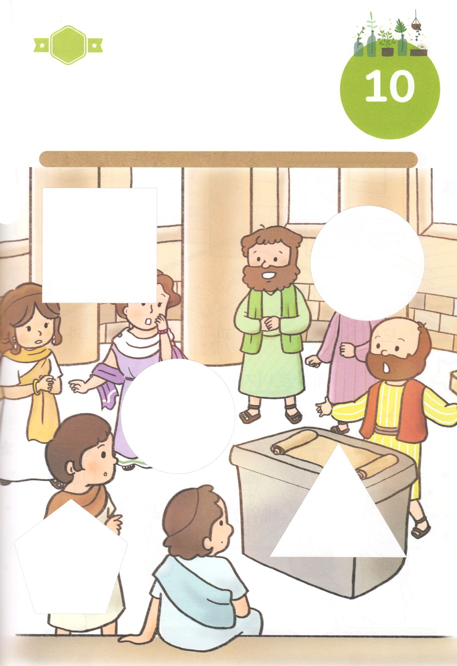

きりはりしよう

きって　はりましょう

パウロは　テサロニケの　かいどうで　せいしょから　イエスが　キリスト

であると　つたえました。　パウロが　つたえた　ふくいんを　かんがえ

ながら　したの　えん　あいている　ところに　あう　えを　つぎに

ページから　きってはりましょう。

ちょき　ちょき

はるところ

はるところ

はるところ

はるところ

はるところ

　じゅんびする　もの：　はさみ　のり　つぎのページ

かようび

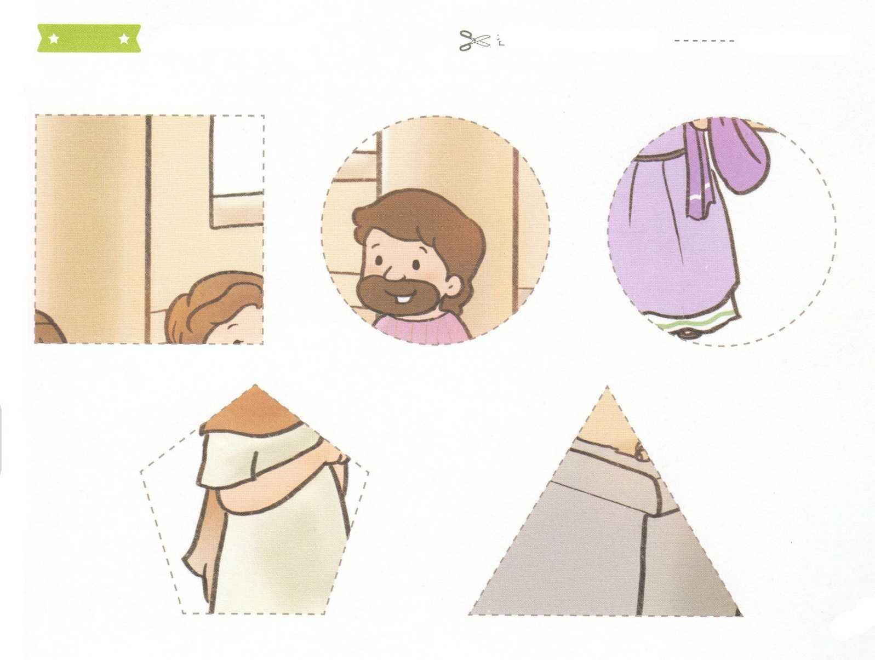

ふろく　　　　　　　　　　　　　　　　　　　　　　　　　　はさみで　きりましょう

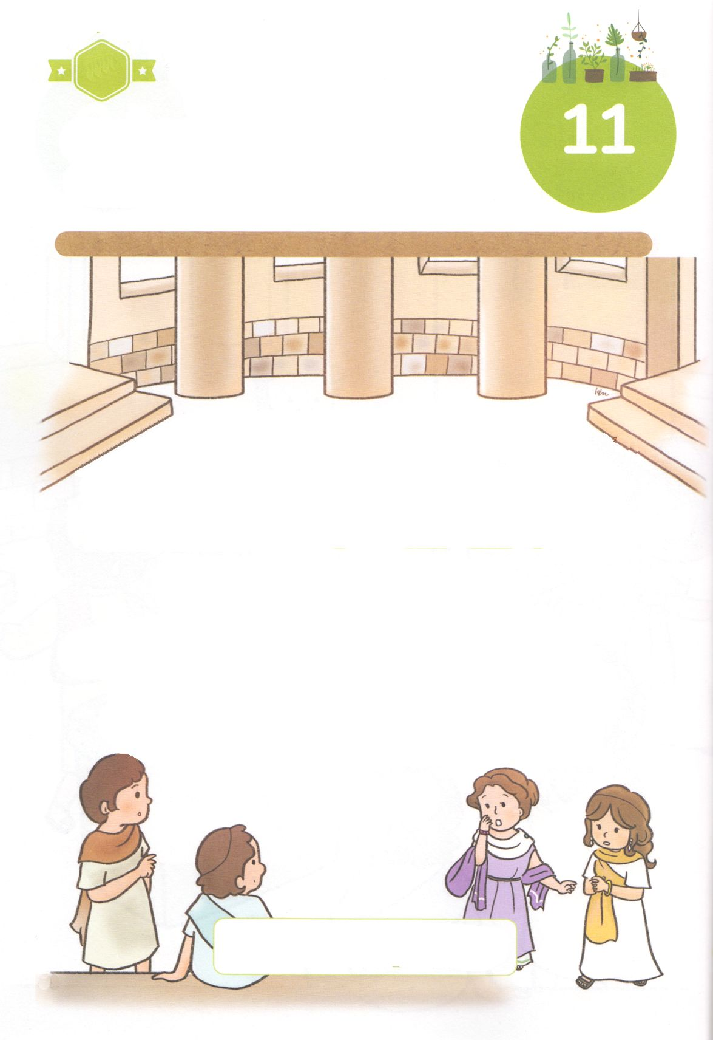

かくしんさがし

イエス が　キリスト だと しんじて

あつまった　ギリシヤじん と　きふじん と

テサロニケに　すんでいた

でんどうしゃ　ヤソン を　とおして

テサロニケきょうかい が　たちました。

イエス　キリスト　ギリシヤじん

きふじん　でんどうしゃ　ヤソン

テサロニケきょうかい

すいようび

はーい！

わたしです！

かくしんの　ないようを　こころに　きざみましょう

きょうも　パパとママと　いっしょに　れいはいしましょう。

きょうの　みことばで　じゅうような　たんごを　もういちど

かんがえてみましょう。

したの　あいている　ところに　あう　ことばを　かきましょう

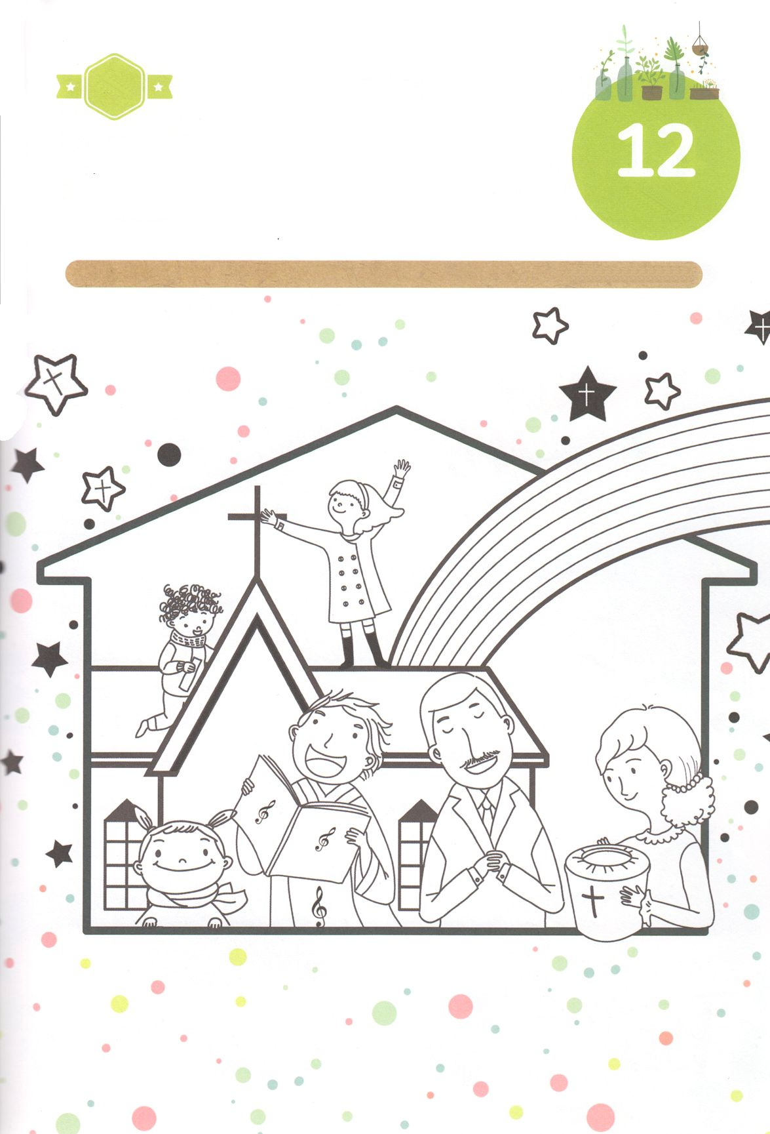

さがして　いろをぬろう

かくれている　えを　みつけたり　きれいに　いろを

ぬったり　しましょう

テサロニケで　いのって　かいどう　うんどうを　していた　レムナントを

とおして　おおくの　ひとが　イエス・キリストを　しんじ

きょうかいが　たちました。わたしが　かよっている

きょうかいにも　おなじ　はたらきが　おきるように　いのりながら

したの　えを　きれいな　いろで　ぬりましょう。

　　　　　　　　　　　　　　　　　　　　　　　　　　じゅんびするもの　┃いろをぬるどうぐ

どこ？

もくようび

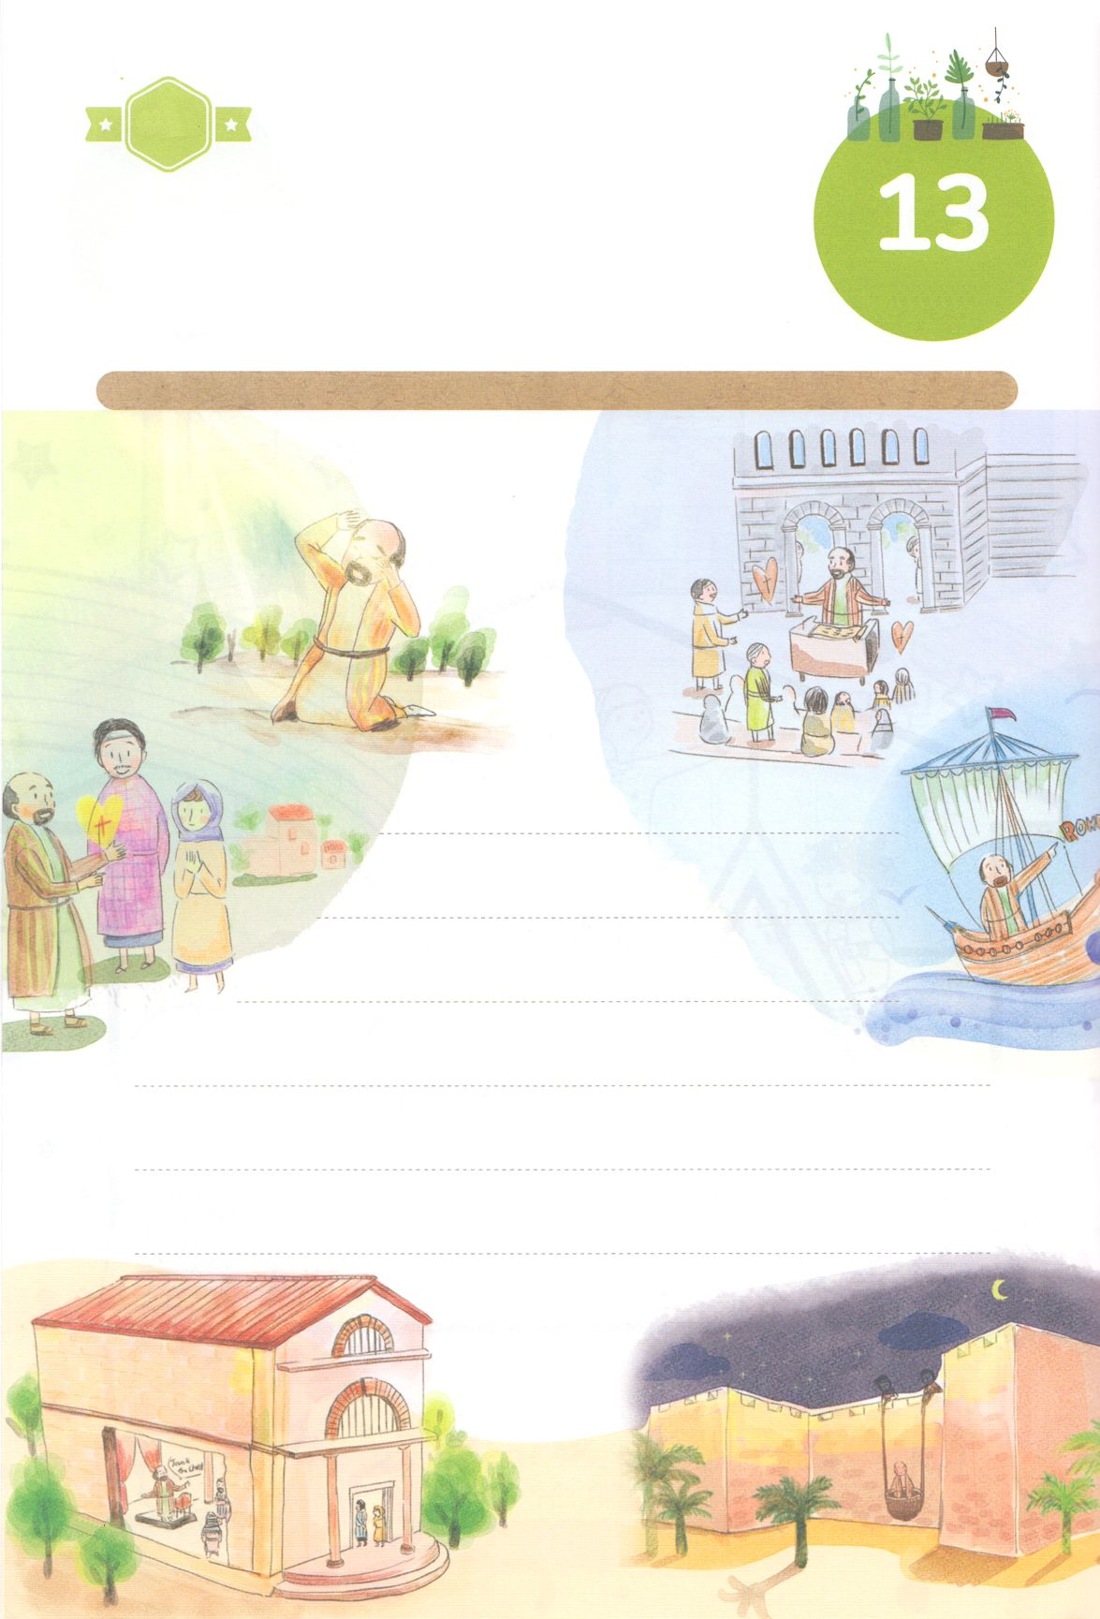

ひょうげんしよう

パパとママと　いっしょに　おはなしして

かみさまが　よろこばれる　かんがえ　ことば　こうどうを

えで　ひょうげんしましょう。

　かいどうで　パウロが　つたえた　ふくいんの　ないようは　なんだった

　のでしょうか。ひとびとは　なぜ　ふくいんの　みことばを　たいせつに

　おもわないで　ねたんで　はくがい　したのでしょうか。　かぞくと

　はなしを　して　えか　じで　ひょうげんしましょう。

ひそひそ

きんようび

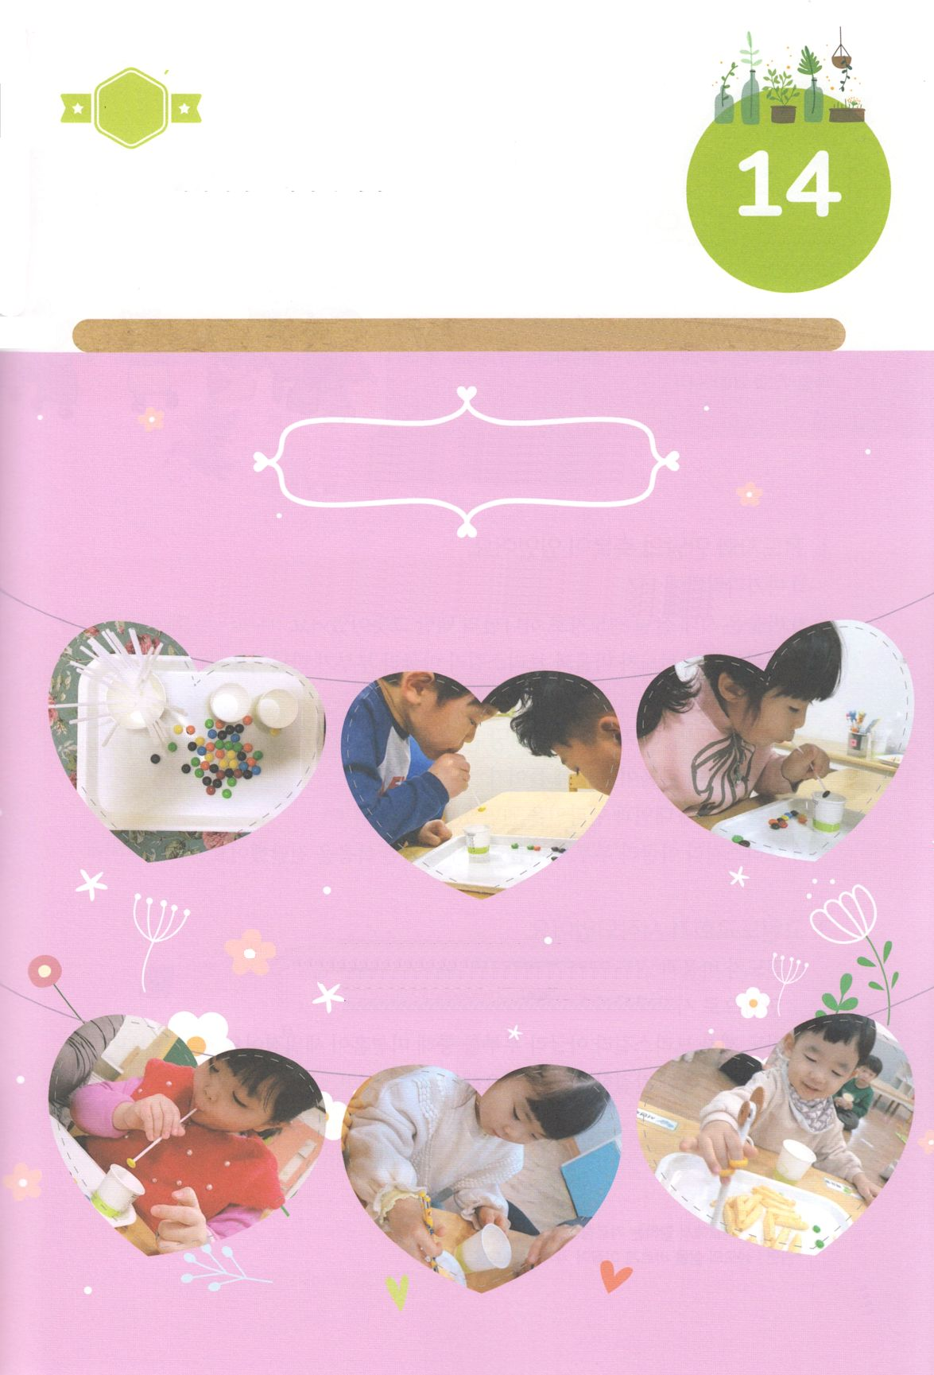

ワーク

たのしい　ワークをして　いっしゅうかんの　みことばを

こころに　きざみましょう

どんな　じょうきょうでも　わたしと　かぞくは　ただ　ふくいんの　なかで

いのれば　せかいふくいんかが　なされていくのを　みることが　できます。

したの　ワークを　して　ふかい　こきゅうを　しながら　いのりに

しゅうちゅうしましょう。

　　　　　じゅんびするもの　│　おぼん、　いろいろな　いろの　チョコレート、　ストロー、　かみコップ

ふかいこきゅう

いのり　しゅうちゅう！

おぼん、　いろいろな　いろの　チョコレート　－　いろんな　もんだい

ストロー、かみコップ　－　ふかい　こきゅうを　しながら　いのる　とき

もんだいが　しゅくふくに　かわります

①おぼんに　チョコレートを　おきます。ストローで　いきを　おおきく　すって

チョコレートを　すって　みましょう

②ストローに　ついた　チョコレートを　かみコップに　いれましょう。

③きめた　じかんに　なったら　かみコップに　はいった

チョコレートを　たべましょう

パッパ

パッパ

どようび